Муниципальное АВТОНОМНОЕ ДОШКОЛЬНОЕ ОБРАЗОВАТЕЛЬНОЕ
Учреждение ДЕТСКИЙ САД № 134 ГОРОДА ТЮМЕНИ

Консультация для педагогов и родителей

«Как и зачем делать артикуляционную гимнастику»
Артикуляционные сказки

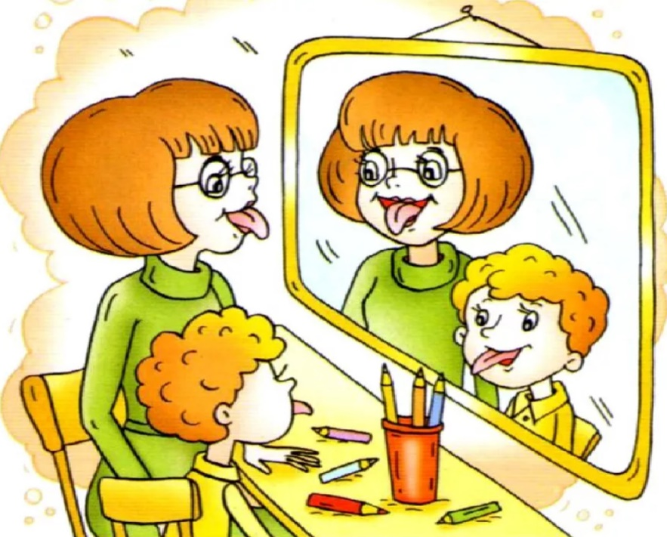

Подготовила учитель-логопед – Виноградова О.В.

Зачем нужна артикуляционная гимнастика?
Выполнение артикуляционных упражнений полезно в любом возрасте, так как четкая артикуляция – основа хорошей дикции. Артикуляционные упражнения для детей с нарушениями звукопроизношения – необходимость. Они подготавливают артикуляционный аппарат ребенка к постановке звуков.
Мы правильно произносим различные звуки благодаря хорошей подвижности и дифференцированной работе органов артикуляционного аппарата: языку, нижней челюсти, мягкому небу, голосовым связкам. Таким образом, произношение звуков речи – это сложный двигательный навык. Уже с младенческих дней ребенок проделывает массу разнообразнейших артикуляторно-мимических движений языком, губами, челюстью. Такие движения и являются первым этапом в развитии речи ребенка; они играют роль гимнастики органов речи в естественных условиях жизни. Артикуляционная гимнастика – это совокупность специальных упражнений, направленных на укрепление мышц артикуляционного аппарата, развитие силы, подвижности и дифференцированности движений органов, участвующих в речевом процессе.
Как проводить артикуляционную гимнастику?
1. Артикуляционная гимнастика обязательно должна проводиться систематично, иначе, новый навык не закрепится. Желательно заниматься ежедневно 2 раза в день по 3-5 минут (лучше, чтобы после последнего приема пищи прошло не менее 1 часа). Не следует предлагать детям более 2-3 заданий за один раз, каждое выполняется по 5-6 раз. Статические упражнения выполняются по 5-7 секунд (удержание артикуляционной позы в одном положении).
2. В процессе выполнения необходимо следить за качеством выполнения движений, снижение качества – признак переутомления, лучше этого не допускать.
3. Артикуляционные упражнения необходимо выполнять перед зеркалом. Размер зеркала должен быть таким, чтобы ребенок видел в нем себя и взрослого.
4. В начале занятий упражнения нужно выполнять в медленном темпе.
5. Прежде чем начать занятия, лучше познакомить ребенка с названиями артикуляционных органов. Такое знакомство лучше провести в форме сказки. В результате ребенок должен усвоить названия органов: зубы, нижняя и верхняя губа, небо, язык.
6. Все упражнения должны выполняться точно и плавно, иначе артикуляционная гимнастика не имеет смысла.
7. Артикуляционную гимнастику выполняйте не торопясь, под счет, следя за точностью, координированностью движения, за полнотой объема.

Гимнастика для язычка должна приносить радость и желание ее повторить.

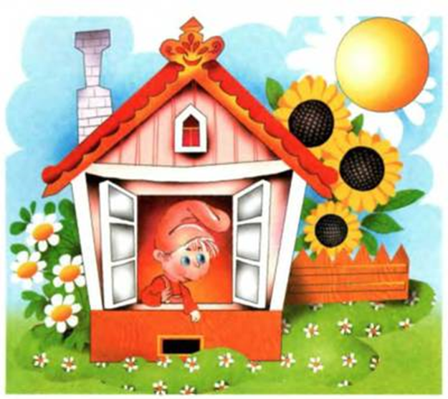

Артикуляционные сказки

Знакомство
Жил-был Язычок, очень грустный Язычок. Да и откуда взяться веселью, если у него не было своего дома? Язычку ничего другого не оставалось, как жить на улице, а там осенью дождь, зимой снег и летом дни холодные случаются. Плохо было Язычку, он часто простужался и подолгу болел. Но в один прекрасный день Язычок нашёл себе дом. Какой? Рот. Обрадовался Язычок и решил привести свой новый дом в полный порядок. Дом должен быть крепостью, поэтому Язычок установил две двери: первая дверь - губы, вторая дверь - зубы.
В новом доме Язычка не было окон, зато были стены, правда, очень странные. Они могли раздуваться, как шарики. Как они называются? Щёки.
А потолок был твёрдым и назывался нёбо. Нёбо неровное и напоминает купол. Передняя часть потолка-нёба заканчивается маленькими бугорками. Это альвеолы. Они расположены за верхними зубами.
Язычку очень понравилось его новое жилище.
(Т.В. Мецлер)
В одном домике, дружок,
Живет Веселый Язычок,
Ох, и шустрый он
мальчишка
И немного шалунишка.
Приоткрыл Язык окно,
А на улице тепло.
Язычок наш потянулся,
Широко нам улыбнулся.
Распластался, как лопатка,
Полежал на губе
И опять ушел к себе.
Затем он решил попить чаю из чашечки. Поел вкусного варенья, облизнулся. Решил Язычок отправиться на прогулку. Сел на свою лошадку и поскакал. Прискакал на полянку, а там грибы растут. Стал он их срывать: один гриб, второй, третий... И вдруг ему навстречу ползет змейка, она не злая, Язычок поиграл и с ней. Скачет он дальше. Видит - маляры красят кисточками дом. Язык превратился в кисточку и помог им. А около дома стояли качели. Язычок покачался на них вверх-вниз, вверх-вниз. Посмотрел он на часики: тик-так, тик-так, пора домой тебе, чудак! По дороге домой Язычок познакомился с лягушкой и слоником. Лягушка научила его широко улыбаться: очень нравится ей тянуть ротик прямо к ушкам! Потянули, перестали, потянули, перестали и нисколько не устали!
А слоник показал, как он играет с хоботком:
Подражаю я слону -
Губы хоботком тяну.
Потянули, перестали,
Потянули, перестали
И нисколько не устали!
Скрылось солнце за горой,
Язычок пошел домой.
Дверь он запер на замок,
Лег в кроватку и умолк.

Осень
Это облачко очень веселое. Посмотрите, как оно вам улыбается.
Улыбнитесь ему в ответ. («Улыбка»)
Пошлите ему воздушный поцелуй. («Воздушный поцелуй»)
Вот прилетел осенний листок.
Он тоже хочет с вами поиграть.
(Лопаточка»)
Но ветер его поднимает, опускает,
(«Качели»)
качает вправо, влево, кружит. («Часики»)
А вот сквозь облачко и солнце протянуло свой лучик.
Он острый. Покажите, какой лучик.
(«Иголочка»)
Но вот закапал дождь.
Он был сначала редким, а затем стал частым.
(«Лошадка»)
Давайте, поймаем капли дождя в ведерки.
(«Чашечка»)
1. Шли-шли, к Мишкиной берлоге подошли. Широко открыть рот, доказать, как зевает медведь, ему осенью хочется спать.Раскрывать и закрывать рот.
2. Брусничка. Посмотрите, как много здесь брусники! Соберите полную ладошку брусники. Попробуйте ягоды на вкус, хорошенько прожуйте их. Имитировать жевание.
3. Нам радостно и весело в осеннем лесу, улыбнемся друг другу и лесным обитателям. Улыбнуться (губы и зубы сомкнуты).
4. Хомячок-толстячок. Показать, какие толстые щечки у хомячка, который несет в норку запасы. Надуть обе щеки одновременно. Хомячок высыпал зерно в норке. Втянуть щеки.
5. Белочка грызет орешки. Улыбнуться и постучать зубами.
6. Язычок в чащобе. Показать, как Язычок пролезает между густыми деревьями (зубами). Губы в улыбке. Медленно высовывать язык, покусывая его по всей поверхности.
7. Пролезаем через бурелом. Губы в улыбке. «Широкий» язык с силой протискивается между зубами наружу так, что верхние резцы скоблят по спинке языка.
8. Следы от зубов на языке — это тропинки в лесу.

Деревья осенью
У кленового листа части широкие и узкие. Покажи их языком.
(Чередуются упражнения «Лопаточка», «Иголочка»).
Ветер поднял лист вверх и держит его там
(прижать язык к верхним зубам и подержать под счет от 1до 10).
А сейчас он качает лист то вправо, то влево
(Упражнение «Часики»).
Вот ветер подул сильнее и загнул лист вверх
(Упражнение «Чашечка» выполнять под счет до 10)
Но ветер все не утихает. Он раскачивает лист вверх и вниз
(Упражнение «Качели»)
И вот он выгнул лист как шляпку гриба
(Упражнение «Грибок» выполнять под счет до 10)
Вдруг погода испортилась, и пошел дождь. Он зашлепал по листу. (Похлопывать верхней губой по языку и произносить: пя-пя-пя).
К нам залетел листочек: «Легкий, воздушный, ветерку послушный»
Этот листочек очень веселый. Улыбнитесь ему в ответ. Положите свой язычок на губку и подержите так же спокойно, как лежит листочек (лопатка). Ветерок поднимает листочек и опускает (качели), качает вправо – влево (часики). А вот и солнышко протянуло ему свой лучик (иголка). Вдруг по листочку закапал дождик (лошадка). Кончился дождик, поднялся ветер и закружил листочек (облизать губы)

Овощи
1. Пришли дети в огород, от удивления открыли рот, увидев огромную тыкву. Широко открыть рот (удерживать под счет до «пяти-шести»).
2. Толстячки — худышки. Изобразить овощи на грядке. Арбузы, тыквы, кочаны капусты — «толстячки»; лук, чеснок, стручок гороха и другие — «худышки».
3. Лопата. «Надо выкопать картофель, приготовьте лопаты». Язык лежит на нижней губе в спокойном состоянии.
4. Копаем картошку. Кончик языка поднимать и опускать, закрывая то верхнюю, то нижнюю губу.
5. Кабачок, кабачок, покажи-ка свой бочок. Широко открыть рот, закрыть «широким» языком верхние зубы. Опустить язык за нижние зубы.
6. Ровная дорожка (или грядка) в огороде. Широко открыть рот, опустить язык за нижние зубы.
7. Игра «Я — не я». Опускать кончик языка за нижние зубы, губы в улыбке. Педагог произносит предложения: «Я люблю морковь», «Я люблю огурец», «Я люблю сырую картошку», «Я сварю компот из капусты» и т.д. Дети отвечают: «И я, и я!» или «Не я, не я!».

Фрукты
1. Щечки-яблочки. Ваши щечки круглые как яблочки. Надуть обе щеки.
2. Спрячем сливу за щеку. Надувать попеременно то правую, то левую щеку.
3. Круглая виноградинка. Вытянуть губы вперед узкой трубочкой.
4. Банан. Улыбнуться, приподняв уголки губ вверх. Губы сомкнуты.
5. Язычок пролезает через щель в заборе в сад. «Широкий» язык с силой протискивается между зубами.
6. Колья забора острые — вот такие. Показать «острый» язык. По очереди высовывать то «широкий», то «узкий» язык.
7. Язычок-листок прикрыл яблочка бочок. Поднять язык вверх и закрыть верхнюю губу. Опустить вниз и закрыть нижнюю губу.
8. Качели. В саду мы увидели качели.
На качелях я качаюсь
Вверх — вниз, вверх — вниз.
Поднимаюсь, опускаюсь
Вверх — вниз, вверх — вниз.

Ягоды
Я пойду по ягоды в лесок, (Покусывание язычка)
Подарил мне дедушка туесок, («Чашечка»)
Я найду поляночку в бору, («Лопаточка»)
Земляники – ягоды наберу. («Качели»)
Наберу малины я в лесу («Часики»)
И в подарок дедушке отнесу. («Пирожок»)
Как Язычок работал в саду
(Н.В. Рыжова)
Наступил солнечный денек. Язычок проснулся рано (рот открыть, медленно вытягивать язык изо рта, стараясь коснуться подбородка). Он взял с собой ведерко (открыть рот и удерживать в таком положении до 10 секунд), грабли (улыбнуться, протискивать язык между верхними и нижними зубами вперед-назад; повторить 8 раз), лопату (рот открыть, положить широкий язык на нижнюю губу и удерживать под счет до 8) и отправился в сад. Высоко на деревьях звонко пели птицы: «Ци-пи, ци-пи», «Чик-чик, чик-чик», «Зинь-зинь- зинь, зинь-зинь-зинь». Как пели птицы? (Выполнять звукоподражания) От легкого ветерка трава колыхалась из стороны в сторону (улыбнуться, двигать языком вправо-влево). В саду росло много красивых цветов: маки, лилии, ромашки, розы, колокольчики. Язычок подошел к любимым цветочкам, наклонился и ласково прошептал: «С добрым утром!» Цветы, словно услышав Язычка, закивали в ответ головками вверх-вниз (рот открыть, языком касаться то верхней, то нижней губы). Взяв грабли, Язычок стал аккуратно сгребать засохшую траву возле цветов (улыбнуться, протискивать язык между зубами вперед-назад; повторить 8 раз). Много было сухой травы и опавших листьев. Язычок вспотел и стал дуть на свой лоб (нижней губой «обнять» верхнюю, дуть вверх, на челку). Когда около цветов стало чисто, Язычок сложил всю траву в ведерко (рот открыть, высунуть язык, приподнять боковые края языка и втянуть язык в рот; движение напоминает лакание молока кошкой; повторить 8 раз). Потом Язычок взял лопату и стал перекапывать землю (упираться языком то в одну, то в другую щеку с внутренней стороны). Теперь корешки у цветов стали лучше дышать. Обрадовались цветы и попросили у Язычка прохладной воды. Взяв большую лейку (упражнение «Хоботок»: вытянуть губы вперед и удержать под счет до 3, вернуть в исходное положение; повторить 5 раз), Язычок полил цветы под самый корешок. Вода лилась долго, медленно (произнести: «С-с-с-с»). Поднялись цветы и еще больше раскрыли свои лепесточки (губы вытянуть вперед трубочкой, медленно развести в стороны, открыв рот, снова соединить в «трубочку»; повторить 5 раз). Обрадовался Язычок, что теперь в его саду стало чисто и красиво. Вдруг он услышал, что кто-то жужжит в стороне (произнести: «Ж-ж-ж-ж»). Это была пчела. Она почувствовала сладкий запах цветов и прилетела в сад. Пчелка кружила то у одного цветка, то у другого (рот открыть, вращать языком 3 раза справа налево, потом 3 раза слева направо). Наконец она тихо опустилась на розу, забралась в серединку и стала пить нектар. Отведав вдоволь сладкого сока, пчела еще раз покружилась над цветами и улетела (произнести: «Ж-ж-ж-ж»). Под вечер Язычок заметил, что в саду стали просыпаться кузнечики. Они сидели в траве и громко стрекотали: «Щик-щик, т-т-т, щик-щик, т-т-т». Как стрекотали кузнечики? (Звукоподражание.) Солнышко медленно опускалось за верхушки деревьев, и в саду становилось темнее. Цветы закрыли лепесточки (рот широко открыть, соединить губы и вытянуть вперед трубочкой; повторить 5 раз), наклонили головки и сладко заснули. Еще где-то слышалась одинокая песня кукушки: «Ку-ку, ку-ку ку-ку». Как пела кукушка? (Звукоподражание.) Язычок прилег на качели и не заметил, как задремал. Он закрыл сначала один глаз (закрыть левый глаз, можно удержать веко пальцами), потом — другой (закрыть правый глаз) и погрузился в сказочный сон. Ночью около Язычка и его любимых цветов кружилось много светлячков, которые словно охраняли чудесный сад (облизать языком губы по 5 раз сначала справа налево, потом — слева направо).

Грибы
Наступила осень – пора сбора грибов. Язычок взял большую корзинку (чашечка) и отправился в лес. По дороге в лес он увидел ручеек (подуть на высунутый язык). Язычок подставил ладошку и почувствовал какая холодная вода в ручейке. Язычок долго ходил по лесу и наконец нашел полянку (лопатка), увидел на ней много – много грибов. Язычок перебегал от одного гриба к другому (часики). Набрав полную корзину (чашечку) он вернулся домой.

Язычок собирает грибы
Осенью Язычок отправился в лес, прихватив с собой большую корзину.
1. «Корзина» - рот открыт, широкий язык в форме чашки поднимается к верхней губе, губы неподвижны — удерживаем их под счет до 5.
2. В лесу Язычок увидел ручеек (холодная струйка воздуха «стекает» посередине широкого языка, кончик которого упирается в основание нижних передних зубов, губы растянуты в улыбке). Подставив ладошку, можно почувствовать, какая холодная вода в нашем ручейке.
3. Свежий ветерок радовал Язычка (дуть на широкий язык, не раздувая щек).
4. На поляне Язычок нашел красивый грибок (широкий язык «присасывается» к
нёбу, по форме он напоминает шляпку гриба, а подъязычная уздечка — его ножку).
5. Язычок перебегал от одного гриба к другому, приговаривая: «Вот лисичка, вот боровик, а вот мухомор...». Повторяем предыдущее упражнение 6—10 раз.
6. Язычок отправился домой после того, как набрал полную корзину грибов — повторяем упражнение «Корзина».
7. «Ням-ням!» — так приговаривали друзья нашего Язычка, кушая вечером лапшу с грибами (совершать гладящие движения широким языком по верхней губе вперед-назад).
А ты когда-нибудь собирал в лесу грибы? Как ты думаешь, все ли грибы можно класть в корзину?

Одежда. Обувь
Стучит швейная машинка. Максимально часто открывать рот с произнесением слогов: «Ба-ба-ба-ба-ба, бы-бы-бы-бы-бы, пы-бы-пы-бы-пы-бы».
Застегивание и расстегивание молнии. Улыбнуться, крепко сомкнуть губы, удерживать их в таком положении под счет до «пяти» (застегнули молнию). Разомкнуть губы (расстегнули молнию)
-большие пуговицы, и маленькие пуговки. Максимально округлить губы (большая пуговица), вытянуть губы узкой «трубочкой» (маленькая пуговка)
Иголочка. Вытянуть «острый» язык как можно дальше изо рта и удерживать его в таком положении (под счет до «пяти-шести»).
Воротник с широкими и острыми краями. Чередовать положения «широкого» и «узкого» языка. Положить «широкий» язык на нижнюю губу («круглый воротничок»). Вытянуть «острый» язык — «воротничок с острыми краями».
Белье на ветру. Широко открыть рот и прижать кончик языка к верхним зубам, удерживать его в та
Шитье на разных швейных машинках. Широко открыть рот. Поднять язык за верхние зубы, боковые края прижать к коренным зубам и произносить: «Д-д-д-д-д» (шьем на электрической швейной машинке), «Т-т-т-т-т» (шьем на ручной швейной машинке).
Строчка. Кончик языка «иголочкой» ритмично касаемся верхней губы, начиная с уголка рта

